Nomes: Giovanni Santos, Roger Pina 22/05/2018

**Modelagem e Simulação do Mundo Físico**

Projeto 3 – Entrega 1

**Descrição do Projeto**

1. **Sistema Físico:** O sistema mecânico que será modelado irá estudar o movimento oblíquo de um dardo ao ser lançado em direção a um alvo.A partir da modelagem pretende-se prever possíveis distancias variando a velocidade e angulação iniciais dos lançamentos.
2. **Perguntas e Gráficos:**

Pergunta: Quais são as distâncias máximas alcançadas pelo dardo para acertar o centro do alvo variando a angulação inicial e para diferentes velocidades do dardo, visando um movimento oblíquo do dardo ?

Gráficos:

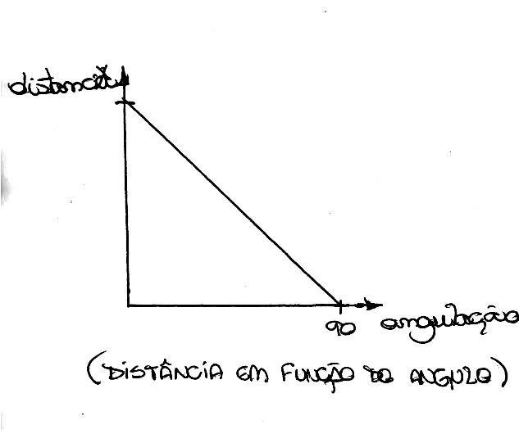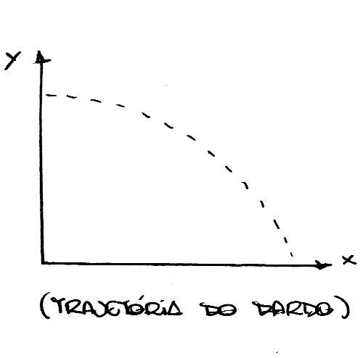

1. **Abstração do Modelo:**

Diagrama do Corpo Livre:

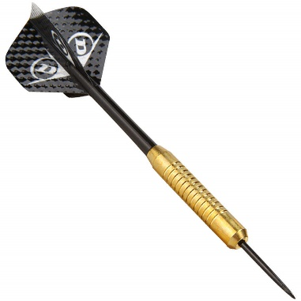

Frar P

1. **Gráfico Conclusivo:** É esperado para a conclusão da modelagem um gráfico tridimensional utilizando-se 3 parâmetros para construção do mesmo.

